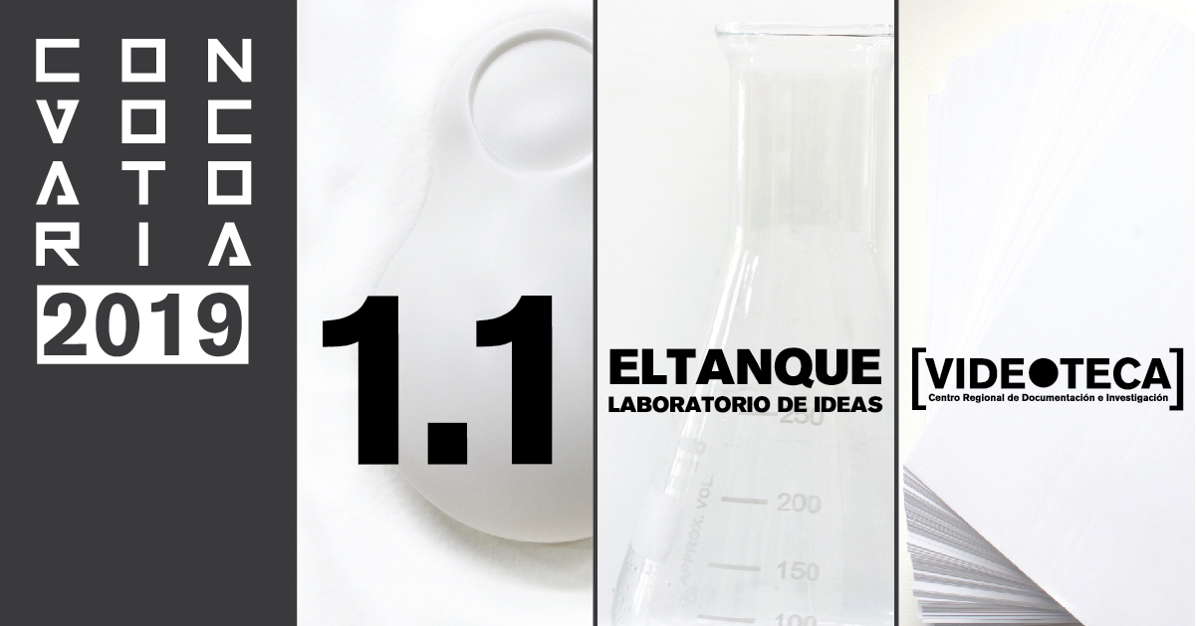

El MADC abre convocatorias 2019
- Convocatoria estará abierta hasta el 25 de noviembre de 2018.
- Este año se estrena la convocatoria de la Videoteca, como un proyecto de investigación.

San José, 06 de noviembre de 2018.
El Museo de Arte y Diseño Contemporáneo (MADC) abrió la convocatoria de proyectos para exponer en La 1.1, El Tanque – Laboratorio de ideas e investigar en el Centro Regional de Documentación e Investigación en Arte (CRDIA) - Videoteca. La convocatoria estará abierta hasta el 25 de noviembre, 2018.

“Un año más el MADC abre su convocatoria a estos espacios alternativos y flexibles a la comunidad de artistas, diseñadores, curadores e investigadores de la región centroamericana y el Caribe. Estamos convencidos que esta es una oportunidad única para proyectos trans e interdisciplinarios que logren conectar las prácticas contemporáneas con los diferentes públicos. En los siete años de existencia de La 1.1, la reciente incorporación de El Tanque y el lanzamiento del proyecto de Investigación de la Videoteca, el Museo se consolida como una plataforma de aprendizaje no formal, divulgación y proyección de quienes participan. Su potencial es infinito”; comentó la directora del MADC, Fiorella Resenterra.

Tres espacios diferentes, muchas oportunidades
La Sala 1.1 es un programa expositivo de muestras temporales en un espacio flexible. Está abierto desde el 2011 y ha sido un espacio de experimentación y crecimiento importante para artistas emergentes de Centroamérica y el Caribe. En este espacio se presentan exposiciones de arte y diseño; así como proyectos de documentación y propuestas curatoriales de profesionales emergentes del arte contemporáneo y del diseño.

El Tanque cumple tres años y es un programa destinado a proyectos procesuales de investigación y archivo del arte contemporáneo y del diseño. Las características infraestructurales y los contenidos de este programa lo convierten en un tanque de pensamientos, laboratorio de experimentación artística e incubadora de nuevos discursos. Este espacio funciona en el antiguo tanque de búnker de la Fábrica Nacional de Licores (FANAL).

Este año, el MADC abre por primera vez la convocatoria del CRDIA – Videoteca y es con el objetivo de abrir un espacio de investigación sobre el lenguaje del performance en la región, y su documentación para preservarlo en el paso del tiempo.

Todos los proyectos seleccionados contarán con una dotación económica por su participación. Para participar en la convocatoria para cualquiera de estos tres espacios puede ingresar a nuestra página web www.madc.cr/convocatorias

Contacto: Randall Serrano
Museo de Arte y Diseño Contemporáneo.
Correo: comunicacion@madc.cr .Teléfonos: 2222-3489 ext. 283

